

がくいんふくいんか

9か

**創12:1～3**　はアブラムにせられた。「あなたは、あなたのまれ、あなたののをて、わたしがすへきなさい。そうすれば、わたしはあなたをいなるとし、あなたをし、あなたのをいなるものとしよう。あなたのはとなる。あなたをするをわたしはし、あなたをのろうをわたしはのろう。のすべてのは、あなたによってされる。」

1. - をらなければなりません

1）するしかないことがあります（創3、6、11章）

2）をれたはではありません（創11:1～8）

3）アブラハムはカルデヤの（）のにんでいました

2. - をらなければなりません

はアブラハムに

1）「まれ、あなたののをて、」とわれました（創12:1）

2）「わたしがすへきなさい」とわれました（創12:1）

3）「となる」とわれました（創12:2）

3.（創12:3） - をしなければなりません

はアブラハムに

1）「あなたをするをわたしはし」とわれました

2）「あなたをのろうをわたしはのろう」とわれました

3）「のすべてのは、あなたによってされる」とわれました（創12:3）

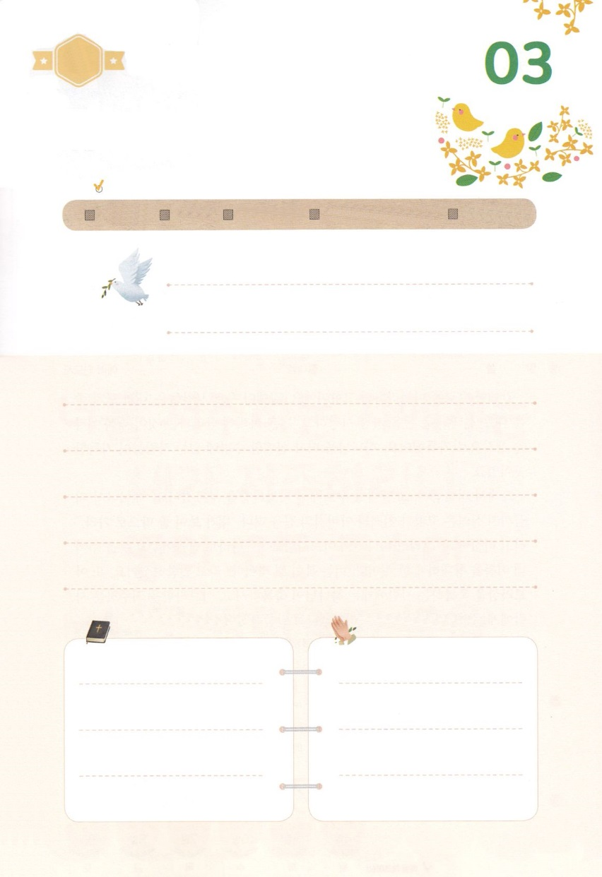

（の）のために、

のをしてをささげみことばを

のにすることまで、すべてがです

にちよう

じゅんび

（）

はですから、をするは、とまことによって

しなければなりません。（ヨハネ4:24）

になものをできたかチェックするのにってください

　　　　　　　＜どものりの＞　をむ

　　　　　　　タイトル

るみことば　　　　　　　　　　のりの

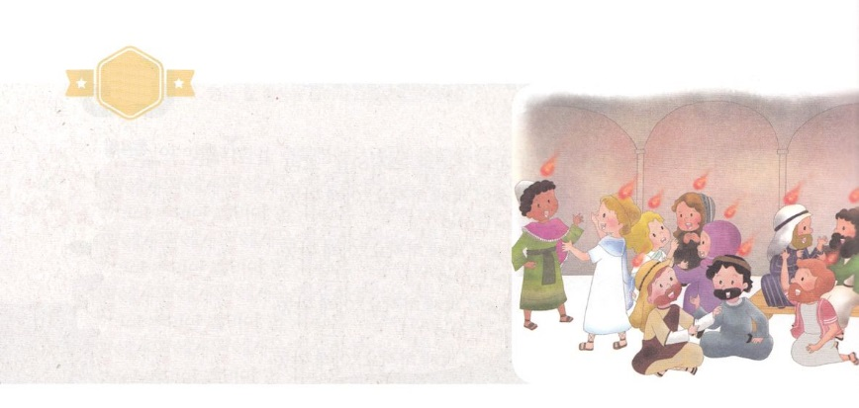

がくいんふくいんか

10か

**使2:1～4**　 のになって、みながつにまっていた。すると、から、しいがいてるようなきがこり、らのいたにきった。また、のようなかれたがわれて、ひとりひとりのにとどまった。すると、みながにたされ、がさせてくださるとおりに、のことばでしだした。

1.はつです

1）キリスト（使1:1）

2）の（使1:3）

3）のたし（使1:8）

2.もつです

1）1:11

2）1:14

3）2:1

3.のはのとおりです

1）2:1～4

2）2:9～11

3）2:41～42



（の）のために、

のをしてをささげみことばを

のにすることまで、すべてがです

にちよう

じゅんび

（）

はですから、をするは、とまことによって

しなければなりません。（ヨハネ4:24）

になものをできたかチェックするのにってください

　　　　　　　＜どものりの＞　をむ

　　　　　　　タイトル

るみことば　　　　　　　　　　のりの

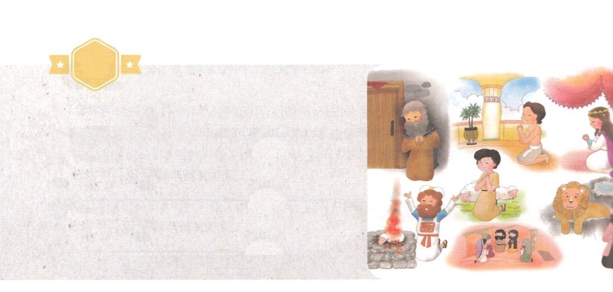

がくいんふくいんか

11か

**使1:14**このたちは、たちやイエスのマリヤ、およびイエスのたちとともに、みなをわせ、りにしていた。

のえをけたのがいます

1.アブラハム（創14:1～20）

2.ヨセフ（創39:1～6）

モーセ（出5:1～12:46）

3.サムエル（Ⅰサム7:1～14）

ダビデ（Ⅰサム16:1～13）

4.ダニエルと３の（ダニ3:8～23、6:10～20）

エステル（エステル4:1～16）

5.のたち（使1:1～8、1:14、2:1～13）





（の）のために、

のをしてをささげみことばを

のにすることまで、すべてがです

にちよう

じゅんび

（）

はですから、をするは、とまことによって

しなければなりません。（ヨハネ4:24）

になものをできたかチェックするのにってください

　　　　　　　＜どものりの＞　をむ

　　　　　　　タイトル

るみことば　　　　　　　　　　のりの

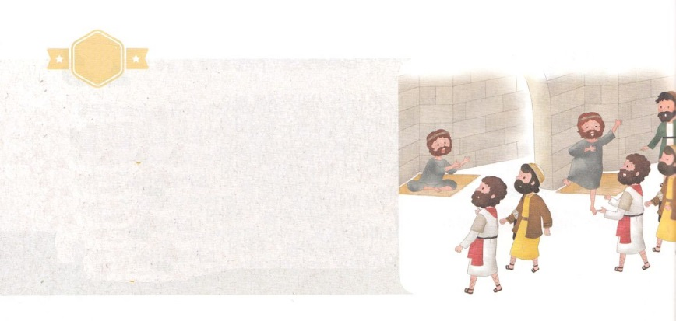

がくいんふくいんか

12か

**ダニ6:10**　ダニエルは、そののがされたことをってのにった。――のののはエルサレムにかってあいていた。――は、いつものように、に、ひざまずき、ののにり、していた。

のえをけたのがいます

1.イサク（創26:12～24）

2.モーセ（申6:4～9）

3.ダビデ（Ⅰサム17:1～49）

4.ダニエル（ダニ6:10）

5.ペテロとヨハネ（使3:1）



（の）のために、

のをしてをささげみことばを

のにすることまで、すべてがです

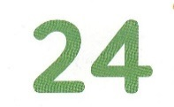

にちよう

じゅんび

（）

はですから、をするは、とまことによって

しなければなりません。（ヨハネ4:24）

になものをできたかチェックするのにってください

　　　　　　　＜どものりの＞　をむ

　　　　　　　タイトル

るみことば　　　　　　　　　　のりの

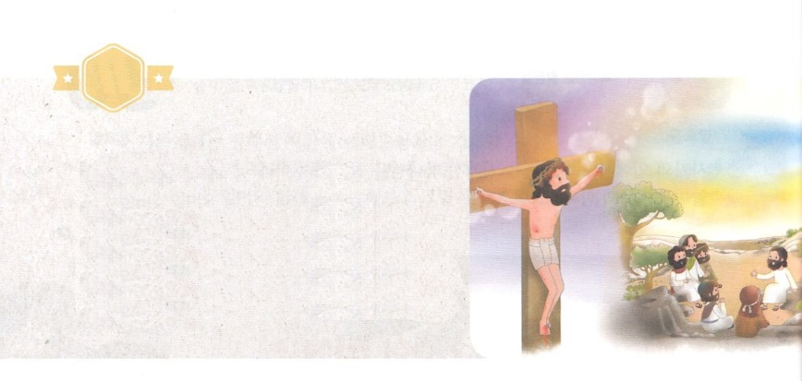

がくいんふくいんか

13か

だだ

**使1:8**　しかし、があなたがたのにまれるとき、あなたがたはをけます。そして、エルサレム、ユダヤとサマリヤの、およびのてにまで、わたしのとなります。

1.ただがしました

1）カルバリののがしました

2）オリーブののがしました

3）マルコのののがしました

2.ただがまりました

1）1:1～8

2）1:14

3）2:1～13

3.ただのえがついてきました

1）2:14～21

2）2:41～42

3）2:43～47



（の）のために、

のをしてをささげみことばを

のにすることまで、すべてがです

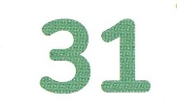

にちよう

じゅんび

（）

はですから、をするは、とまことによって

しなければなりません。（ヨハネ4:24）

になものをできたかチェックするのにってください

　　　　　　　＜どものりの＞　をむ

　　　　　　　タイトル

るみことば　　　　　　　　　　のりの